 | 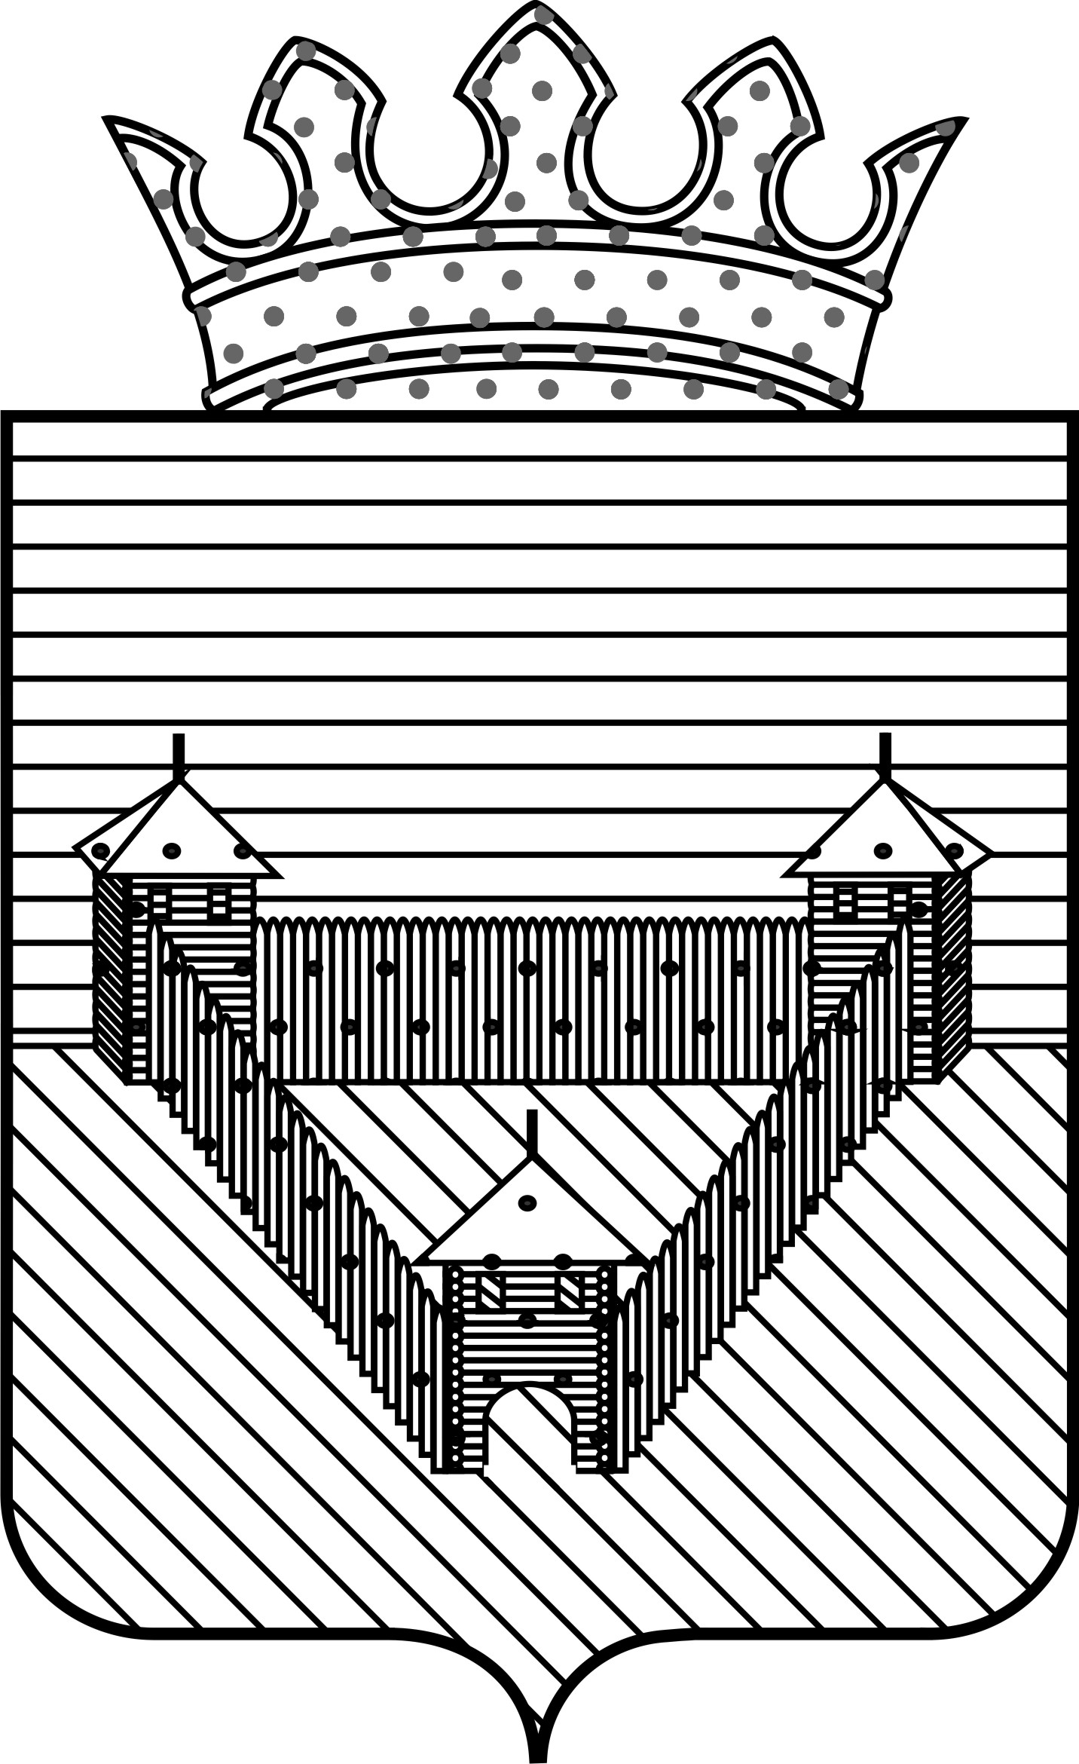

Контрольно-счетная палата Ординского муниципального района

ПОСТАНОВЛЕНИЕ

31.12.2013 |  | №7
«Об утверждении учетной политики
Контрольно - счетной палаты
Ординского муниципального района»

В соответствии с Бюджетным кодексом РФ, Налоговым кодексом РФ, Федеральным законом от 06.12.2011 №402-ФЗ "О бухгалтерском учете", приказом Министерства финансов РФ от 06.12.2010 №162н «Об утверждении плана счетов бюджетного учета и инструкции по его применению»
ПОСТАНОВЛЯЮ:
1. Утвердить учетную политику Контрольно - счетной палаты Ординского муниципального района
2. Настоящее Постановление вступает в силу с момента подписания.
Председатель: | Л.Н.Трясцина

Приложение
к постановлению председателя
Контрольно - счетной палаты
Ординского муниципального
района от 31.12.2013 № 7

Форма заявления
на предоставление стандартных налоговых вычетов

Председателю
Контрольно - счетной палаты
Ординского муниципального
района Л.Н.Трясциной

ЗАЯВЛЕНИЕ

На основании п.п.4, п.1, ст.218 Налогового Кодекса РФ прошу предоставить мне налоговый вычет по налогу на доходы физических лиц в размере 1400 руб. за каждый месяц налогового периода с 01 января 2014 года.

ФИО ребенка | Сын / Дочь | Дата рождения ребенка
Ищук Виктория Вадимовна | дочь | 13.01.1992г.
Трясцин Антон Вадимович | сын | 29.08.1999г.

_____________ 20___ г. __________________ / ___________________
(подпись) (ФИО сотрудника)

